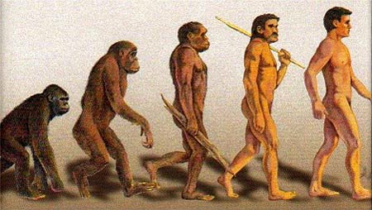

Naam: Mees Wielinga

Klas: 3A

Titel: Evolutie

Datum: 04-05-12

Inhoud

**Hoofdvraag:**

Wat is evolutietheorie?

**Deelvragen:**

* Hoe kan er een nieuwe soort ontstaan?
* Waarom blijft de ene soort wel bestaan en de andere niet?
* Hoe ontstaan fossielen?
* Hoe kun je aan de hand van fossielen de evolutieleer bewijzen?
* Welke andere argumenten zijn er om de evolutietheorie te bewijzen?
* Hoe komt het dat sommige organismen verwant zijn aan elkaar en andere organismen niet?

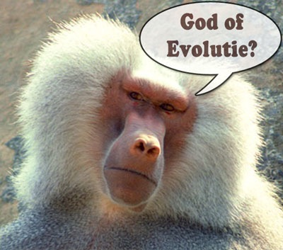

**Wat is evolutietheorie?**

In het woordenboek staat evolutietheorie of evolutieleer omschreven als de leer van de ontwikkelingen van hogere vormen uit lagere. Dat kan wel zo zijn maar echt duidelijk is dat natuurlijk niet. Er wordt mee bedoeld dat organismen, zoals ze bijvoorbeeld nu zijn, lichamelijke aanpassingen hebben ondergaan voordat ze er uit zagen zoals ze er nu uitzien; dus dat deze organismen mutaties zijn ondergaan.

Charles Robert Darwin was in de evolutieleer een groot man. Hij was namelijk de grondlegger van de evolutie leer. Nadat hij een reis rond de wereld had gemaakt, verzamelde Darwin zijn waarnemingen en schreef het boek On the origin of species by means of natural selection.

Om beter te kunnen overleven zijn de dieren voortdurend in ontwikkeling en daardoor is er evolutie.

Evolutie wordt gedefinieerd als een geleidelijke verandering van genfrequenties bij eenvoudig gebouwde soorten organismen, waarbij steeds ingewikkelder gebouwde organismen ontstaan.

De waarheid van deze theories meent men te kunnen aantonen aan de hand van fossielen, versteende dieren en planten, waaruit men een ontwikkeling afleidt van simpele organismen naar ingewikkelde, van zeedieren naar landdieren, van aap naar mens.

Nieuwe vormen ontstaan door overerving van spontane en toevallige veranderingen in de erfelijke ‘programmering’ en kunnen soms veel gecompliceerder zijn dan de ourders.

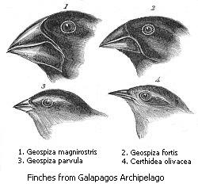

bron: [www.scholieren.com/werks#309094](http://www.scholieren.com/werkstukken/8107)

Hoe kan er een nieuwe soort ontstaan?

Pas als de verschillende vormen van een soort van elkaar geïsoleerd (betekent gescheiden) raken, kunne des tijds verschillende soorten ontstaan. Dit komt doordat de 2 vormen steeds meer van elkaar gaan verschillen. Na verloop van lange tijd zijn individuen van 2 vormen niet meer in staat zijn zich onderling voort te planten en daarbij nog vruchtbare nakomelingen kunnen krijgen. De 2 vormen zijn dan 2 soorten geworden. Hetzelfde kan gebeuren als individuen van 1 geïsoleerd raken. In de loop van de tijd kan het milieu gaan verschillen. Er vindt aanpassing plaats aan de verschillende milieus. Voorbeeld:

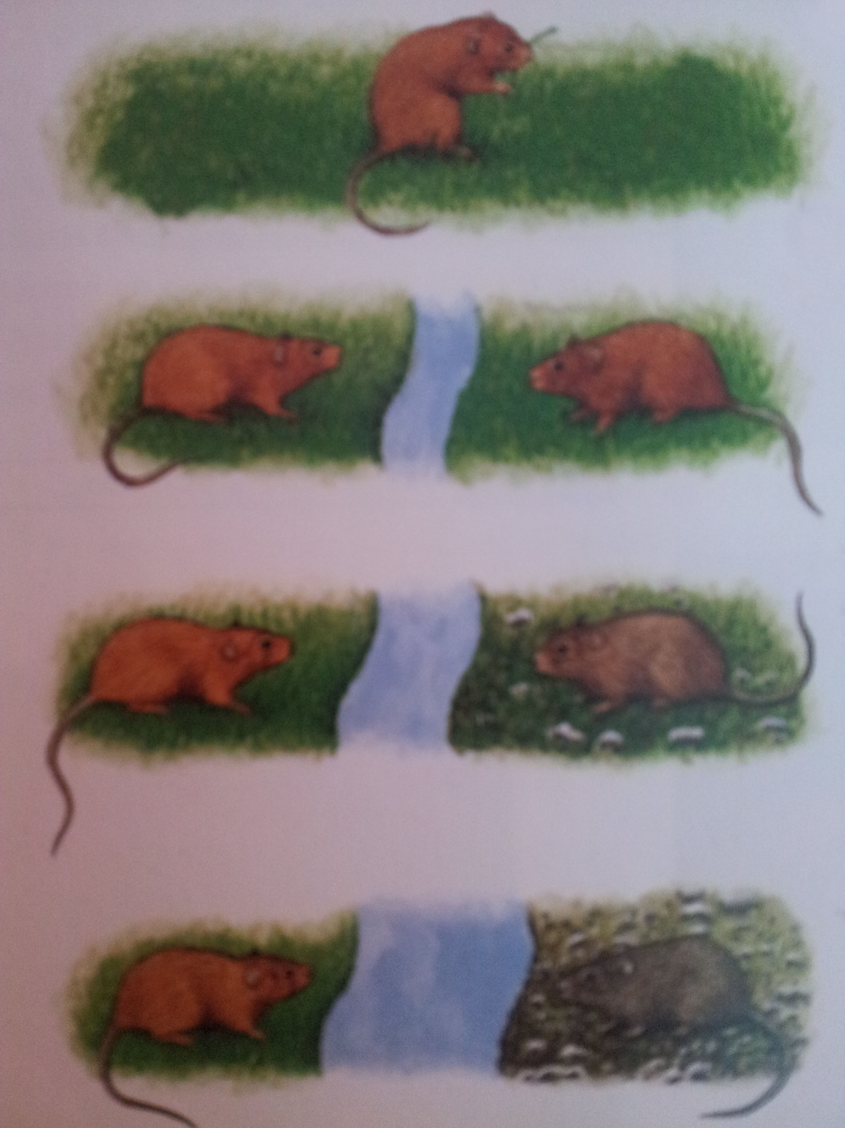

1. een populatie muizen leeft in een bepaald gebied.

2. een rivier splitst het gebied 2 delen. De muizen kunnen niet meer bij elkaar komen. Er zijn 2 populatie ontstaan.

1. het milieu gaat verschillen vertonen. De muizen vertonen aanpassingen aan het milieu. Hierdoor ontstaan 2 vormen van dezelfde soort.

4. na verloop van lange tijd kunnen de muizen zich niet meer onderling voortplanten. Er zijn 2 soorten ontstaan.

Bron: handboek bio blz. 205

Waarom blijft de ene soort wel bestaan en de andere niet?

Waarom bestaat de ene soort wel en de andere niet. Dat heeft met het milieu te maken waardoor ze zich zelf moesten aan passen. Omdat de nakomeligen zich sneller en beter konden aan passen bleven ze in leven terwijl de oudere soorten uitstierven. Ze moesten bijvoorbeeld hun lichaam aan passen waardoor de walvissen en de slangen geen achterpoten meer nodig hadden. En het blijft zo door gaan totdat het lichaam zo is aangepast dat dat soort blijft ontstaan.

De python (slang) heeft hier nog heupbenen en dijbenen in het lichaam zitten dat heet ook wel rudimentraire poten dat betekent; organen zonder functie (ontwikkelen zich niet)

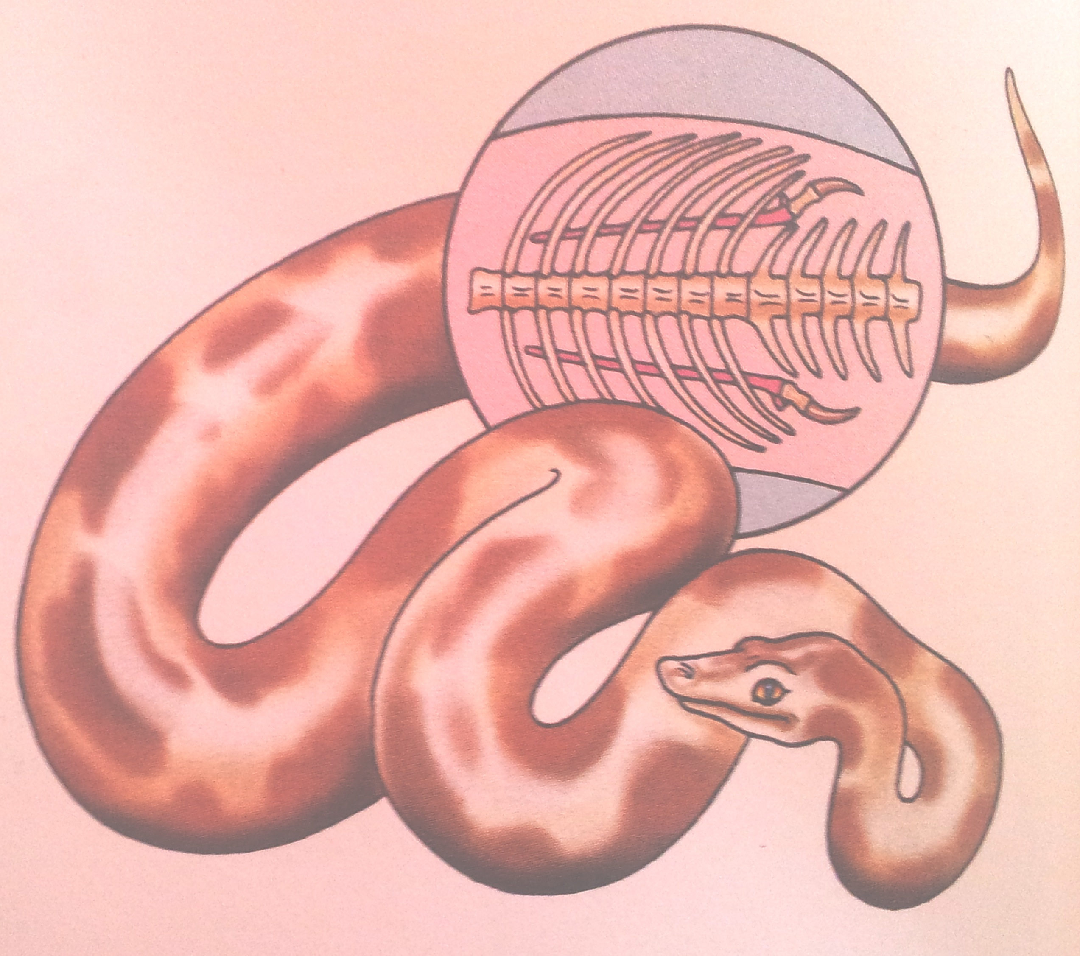

bron: handboek bio blz. 210

Hoe ontstaan fossielen?

Fossielen zijn overblijfselen van planten en dieren die vroeger hebben geleefd. Dat kunnen versteende botten en schelpen zijn, maar ook gefossiliseerde kruipsporen en pootafdrukken.

Vroeger dacht men dat fossielen spelingen van de natuur waren, of dat het overblijfselen zouden zijn van organismen die de Zondvloed niet hadden overleefd. Vreemde fossielen die men helemaal niet kon plaatsen in de levende biodiversiteit beschouwde men soms als resten van draken, reuzen of andere mythologische monsters.

Het is niet zo verwonderlijk dat men vroeger zoveel moeite had om fossielen op een natuurwetenschappelijke wijze te interpreteren. De meest gangbare visie was dat de gehele biodiversiteit eenmalig en kant en klaar was geschapen, min of meer tegelijkertijd met de aarde en het heelal. Bovendien bestond toen het begrip geologische tijd nog niet. Men had nog geen flauwe notie van de ouderdom en de uitgestrektheid van onze planeet en het heelal.

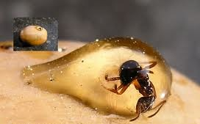

bron: <http://www.museumkennis.nl/nnm.dossiers/museumkennis/i004236.html>

Hoe kun je aan de hand van een fossiel de evolutieleer bewijzen?

Fossielen laten tussen-organismen (of liever resten en afdrukken van) zien, zodat de evolutie in kaart gebracht kan worden. De huidig bekende plant- en diersoorten (plus micro-organismen) zijn aftakkingen van de rechte evolutielijn. Als men fossielen kan vinden van een organisme juist voor de aftakking, kan men zien dat dit, mits kleine aanpassingen, in de 2 richtingen kan evolueren. Ook kan men mits dateren van de gesteenten waarin de fossielen zich bevinden een tijdsas langs de evolutielijn tekenen en invullen.

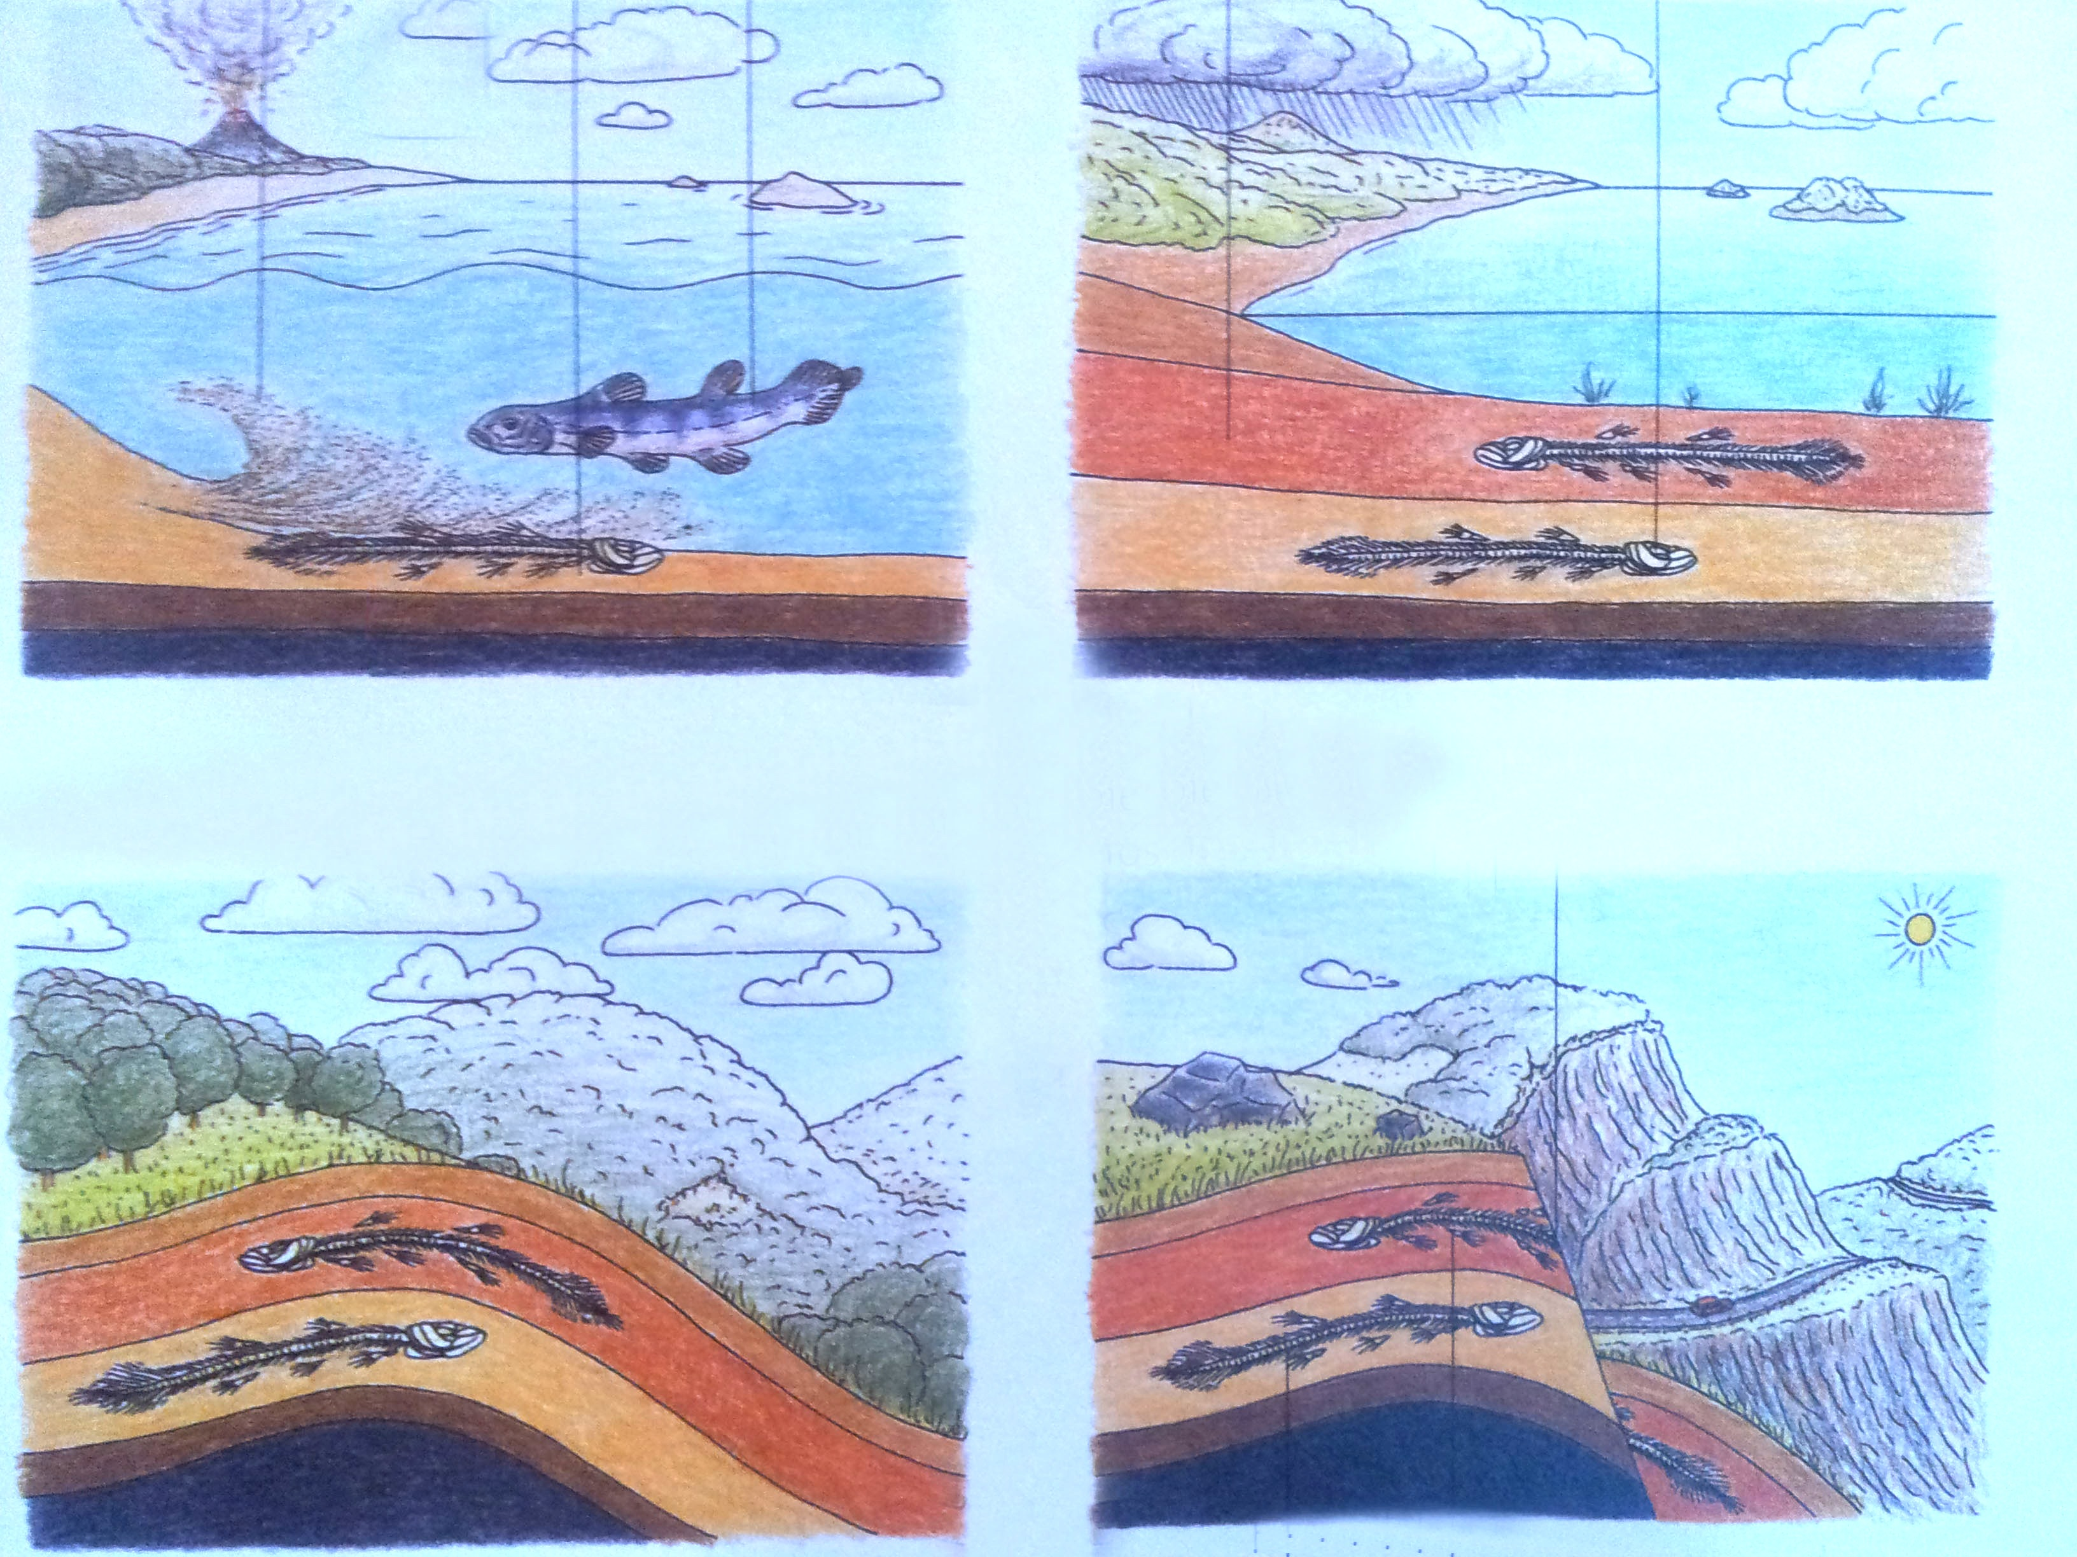

bron: <http://www.ikhebeenvraag.be/vraag/9132>

Welke argumenten zijn er om de evolutietheorie te bewijzen?

Dit zijn een paar argumenten voor de evolutie:

* Fossielen
* Overeenkomst in embryonale ontwikkeling
* Overeenkomsten in processen (bijvoorbeeld mitose + meioze), eiwitten etc.
* Rudimentaire organen: organen zonder functie (ontwikkelen zich niet)

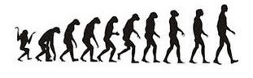Dit zijn een paar argumeten tegen de evolutie:

* Ontsaan van eerste levensvormen
* Ontbreken van fossielen
* Nog veel veronderstellingen

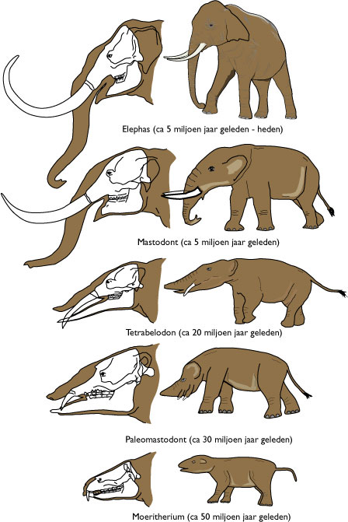

Bron: <http://www.betavak.nl/biologie/evolutie.htm>

Hoe komt het dat sommige organismen verwant zijn aan elkaar en andere organismen niet?

**Vergelijkende anatomie**

lichaamsbouw van verschillende soorten wordt bestudeerd, overeenkomsten zijn bewijs voor verwantschap van soorten.

**Homologe** organen : ontstaan uit zelfde oervorm, door aanpassing aan milieus hebben organen verschillend functie gekregen. Homologie duidt op verwantschap organismen : gemeenschappelijke voorouder.

Bv. Vleugel vleermuis, vin walvis, arm mens

**Analoge** organen : niet zelfde oervorm, door aanpassing aan milieu hebben ze bij niet-verwante organismen zelfde functie gekregen. Bv. Staart walvis, staartvin vis, zwemvliezen pinguïn

**Verdwijnende** organen: door aanpassing milieu verliezen organen functie 🡪 verdwijnen in loop van evolutie. Bv. Achterpoten walvis, poten slang

**Rudimentaire** organen: Resten van verdwijnende organen 🡪 Onstaan als homologe organen bij verwante organismen, maar komen niet meer tot ontwikkeling. Bv. Bekken walvis, blinde darm mens.

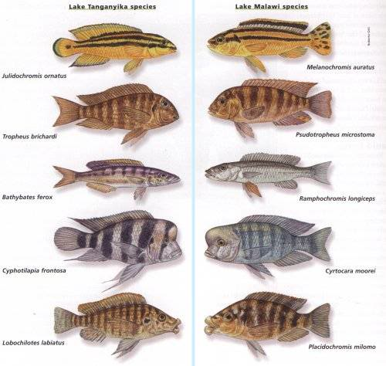

Bron: [www.deeljehuiswerk.nl/uploaded/.../SamenvattingThema2%20goed](http://www.deeljehuiswerk.nl/uploaded/.../SamenvattingThema2%20goed)....